Башминова Н.В.
Учитель-логопед МАДОУ «Детский сад № 17»
.
Пособие для правильного формирования фонематического слуха и навыков звукового анализа слов
у детей старшего дошкольного возраста.

Цель: создание чётких представлений у детей о звуках речи, совершенствование умений распознавать гласные и согласные звуки, буквы.
Актуальность: успешное усвоение обучения грамоте у старших дошкольников невозможно без сформированного фонематического слуха и навыков звукового анализа слов. Это является основной проблемой для детей старшего дошкольного возраста. В процессе обучения дети затрудняются в усвоении таких понятий, как звук, слог, слово, плохо различают гласные и согласные звуки, не дифференцируют понятия: слог-слово, слово-предложение. Для усвоения каждого из перечисленных понятий необходимо подбирать дополнительные упражнения.
В данном предложенном пособии все эти задания объединены и представлены в виде домов: «Дом гласных» и « Дом согласных».

«Дом согласных»
Цель: Совершенствовать умение различать на слух и в произношении все согласные звуки.
Задачи:
-закреплять понятие о согласном звуке;
-закрепить понятие «буква» , «звук»;
-совершенствовать фонематический слух: учить называть слова с определённым согласным звуком, определять место заданного звука в слове;
- учить внятно и отчётливо произносить слова с согласными звуками;
- развивать зрительное и слуховое восприятие, внимание, память;
- обогащать словарный запас;
- формировать умение слушать собеседника, не перебивать без надобности;
- воспитывать умение соблюдать правила игры.
Ход игры:
Ребёнку предлагается выбрать согласный звук. Затем уточнить, почему он называется согласным. Какой он - «мягкий» или « твёрдый»? Также уточнить, что такое «звук» и «буква». После этого предлагается ребёнку подобрать слово на заданный согласный звук. Найти подходящую картинку и разместить на панно. Затем, уточнить о том, что буквы могут стоять в начале, середине и в конце. Предложить подобрать слова, где данный согласный находится в начале, в середине и в конце. Разместить нужные картинки на панно. Составить предложения с данными словами. Объяснить значения незнакомых слов. Тем самым пополнить словарный запас ребёнка. В конце игры спросить о том, что больше всего понравилось в игре и, что запомнилось.

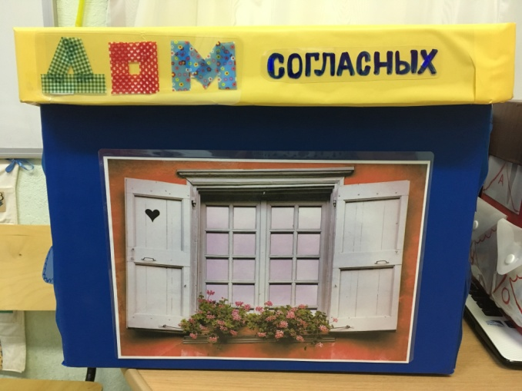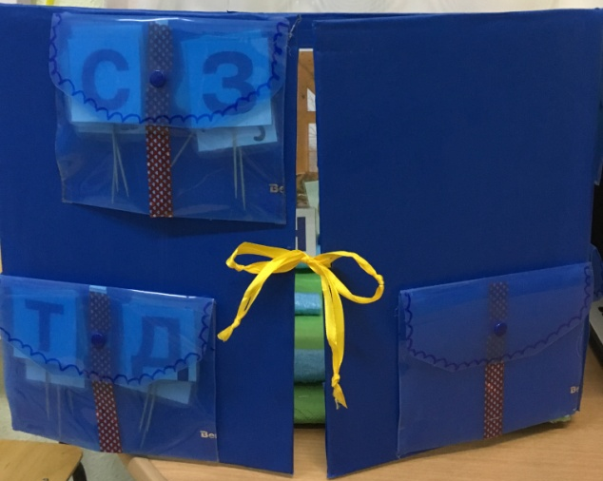

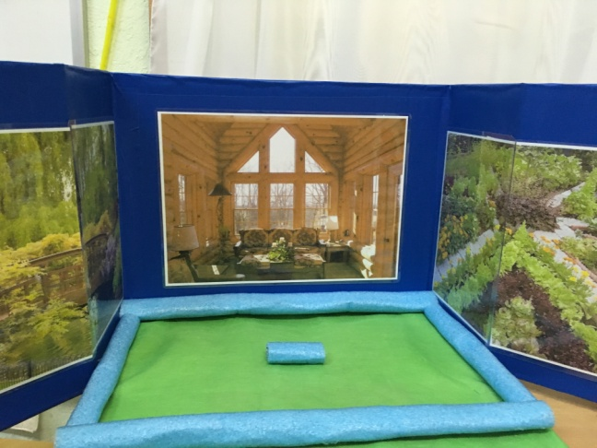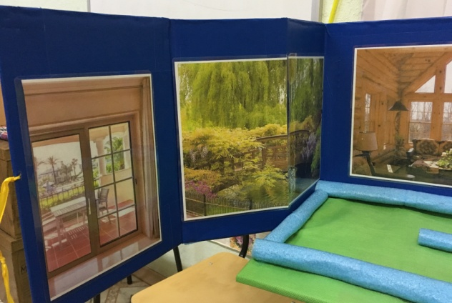

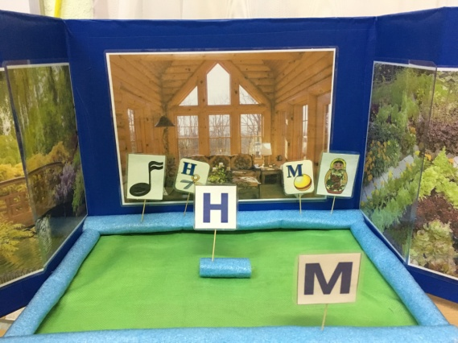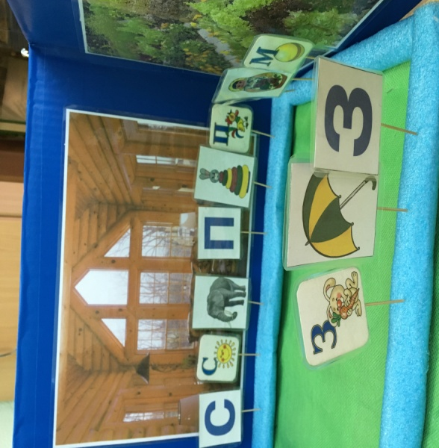

«Дом гласных»
Цель: Совершенствовать умение различать на слух и в произношении все гласные звуки.
Задачи:
- закреплять понятие о гласном звуке;
- закрепить понятие «буква», «звук»;
- совершенствовать фонематический слух: учить называть слова с определённым гласным звуком, определять место заданного звука в слове;
- учить внятно и отчётливо произносить слова с гласными звуками;
- развивать зрительное и слуховое восприятие, внимание, память;
- обогащать словарный запас;
- формировать умение слушать собеседника, не перебивать без надобности;
- воспитывать умение соблюдать правила игры.
Ход игры:
Ребёнку предлагается выбрать гласный звук. Затем уточнить, почему он называется гласным. Также уточнить, что такое «звук» и «буква». После этого предлагается ребёнку подобрать слово на заданный гласный звук. Найти подходящую картинку и разместить на панно. Затем, уточнить о том, что буквы могут стоять в начале, середине и в конце. Предложить подобрать слова, где данный гласный находится в начале, в середине и в конце. Разместить нужные картинки на панно. Составить предложения с данными словами. Объяснить значения незнакомых слов. Тем самым пополнить словарный запас ребёнка. В конце игры спросить о том, что больше всего понравилось в игре и, что запомнилось.



